重庆高速集团东南营运分公司
车辆、设备报废处置的竞争性比选函

为保障公司车辆、设备报废残值处理工作的顺利开展,重庆高速公路集团有限公司东南营运分公司计划以竞争性比选方式确定报废车辆、设备处置的合格回收方,具体情况如下：

一、竞争性比选内容：本次竞争性比选为报废车辆8辆，除雪撒布机1台。

二、报废车辆、设备技术参数及最低限价要求：

根据市场调研，此次车辆、设备报废报价采取最低限价。根据市场调研，轿车采取以辆的计算方式进行最低限价，最低限价3000元/辆。交通车、自卸车、专项作业车按照行驶证整备质量乘单价进行计算，车辆回收单价最低为2200元/吨，除雪撒布机按照每台2吨计算，回收最低单价为2200元/吨计算。
序号 | 车号 | 车辆类型 | 整备质量（吨） | 单位 | 数量 | 最低回收单价（元） | 最低回收价（元） | 备注
1 | 渝AGS260 | 轿车 |  | 辆 | 1 | 3000.00 | 3000.00
2 | 渝AGS290 | 轿车 |  | 辆 | 1 | 3000.00 | 3000.00
3 | 渝H03551 | 交通车 | 4.10 | 辆 | 1 | 2200.00 | 9020.00
4 | 渝A65889 | 交通车 | 8.00 | 辆 | 1 | 2200.00 | 17600.00
5 | 渝AN3816 | 专项作业车 | 5.375 | 辆 | 1 | 2200.00 | 11825.00
6 | 渝H03797 | 专项作业车 | 6.61 | 辆 | 1 | 2200.00 | 14542.00
7 | 渝D10238 | 专项作业车 | 8.80 | 辆 | 1 | 2200.00 | 19360.00
8 | 渝D20336 | 自卸车 | 6.65 | 辆 | 1 | 2200.00 | 14630.00
9 | 设备 | 除雪撒布机 | 2.0 | 台 | 1 | 2200.00 | 4400.00

10

11
合计 |  |  | 小写金额 |  |  | 97399.00
 |  |  | 大写金额 |  |  | 玖万柒仟叁佰玖拾玖元整

三、对报价人的资质要求：

1、报价人要求具有国内独立企业法人资格且公司注册地在重庆市范围内，持有市场监督管理部门核发的有效营业执照，经营范围含汽车报废回收资质等。

2、具有良好的信誉，不得出现经营管理信誉黑名单或在公开平台中列入失信被执行人名单。竞标人在“信用中国”网（http://www.creditchina.gov.cn/）中未被列入失信被执行人名单（黑名单）。

3、本项目不接受联合体报价。单位法人为同一人或者存在控股、管理关系的不同单位，不得同时参加本项目报价。

四、报价保证金的缴纳与退款

报价单位在报价截止时间之前向重庆高速公路集团有限公司东南营运分公司缴纳投标保证金贰万元（大写：贰万元整），以银行缴款凭证为证。竞争性比选方在项目竞争性比选工作结束后10个工作日内退还未中标竟标人保证金；在处置项目完成后10个工作日内退还中标人保证金。退还保证金前所用竟标人应向竞争性比选方提供相应的退款资料。

账户名：重庆高速公路集团有限公司东南营运分公司

开户行：工行两路口较场口支行

账号：3100021519200109657

五、评标方式：采用评审后东南公司获取的收益最高者中标。

六、待报废车辆、设备停放地点：重庆市黔江区城西街道册山居委大庄一组重庆高速东南营运分公司停车场。

七、待报废车辆、设备移交及安全管理：根据比选确定合作方后，经公示后进行车辆移交，车辆移交后离开东南公司黔江基地的车辆行驶等一切安全由合作方负责。

八、报价文件密封方式：

（一）第一信封（技术部分）：

1、资质文件（加盖公章的营业执照，加盖公章的企业法人身份证复印件，加盖公章的授权委托书及被授权人身份证明。）

2、信誉查询结果。

3、其它材料（投标保证金回执单等）。

（二）第二信封（商务部分）：报价表及承诺书（附件一） 。

两个信封的资料文件均需密封完整，密封口需加盖报价单位公章。各自封包正面均注明报价单位名称（需与报价单位提交的营业执照一致）、“2022年重庆高速东南营运分公司报废车辆、设备处置报价文件之技术部分（或商务部分）”。

九、报价评比规则

1、报价人不足三家，不开启任何报价文件直接退还所有报价。

2、报价人超过三家(含)，首先开启第一个技术部分信封，如果技术部分信封内任何一项不符合要求，内容不齐、不规范或造假等均作废标处理。技术部分评审未通过的，商务部分信封不开启，退还报价人。

3、待通过技术部分评审的报价文件超过三家（含）再开对应的商务部分，通过评审不足三家，退还全部报价文件。

4、报价最高价中标，如发生最高报价相同时，最高报价相同单位现场进行第二次报价，以第二次报价高者中标。

5、因为特殊原因，报价最高者退出竞价，不得退回已缴纳的投标保证金贰万元（大写：贰万元整），则报价次高者为合格收货方，以此类推。

6、报价方根据竞争性比选方提供的相关资料进行综合报价，所报的综合单价包括达成工作要求所需要的所有人工费、设备使用费、管理费、通行费、转运联单费、车辆使用费、保险费、税金等一切明示或暗示的费用。回收供货方在成为合格收货后不得以各种理由降低综合单价费用。

十、工期要求
合同签订之日起20天内完成所有处置流程。

十一、费用支付

回收方装货上车10日之内将处置费支付一次性完成,支付到东南公司统一指定账户：
收款人:重庆高速公路集团有限公司东南营运分公司
账号:3100021519200109657

开户行：工商银行两路口较场口支行

十二、报价文件递交：

1、2022年11月8日上午9:30时为报价截止时间，报价文件必须在规定时间之前送（或邮寄）到竞争性比选方（重庆市黔江区城西街道册山居委大庄一组重庆高速东南营运分公司227室），技术部分与商务部分同时向竞争性比选方递交。所有竞争性比选响应文件均只能作一次性提交，提交后不得更改。逾期送达的报价文件将不予受理。 联系人：连老师 联系电话：02379222372 13996020488。

2、开标时间为2022年11月8日上午9:30时，开标地点为重庆市黔江区册山居委大庄一组重庆高速集团东南营运分公司221会议室。请各报价单位负责人或委托代理人准时参加开标，不按时参加视为认可此次开标。竞标人因自身原因或其他特殊情况等不能到场开标，可通过其他方式在投标截止日前递交标书进行报名。不到场参与开标，视为竞标人默认开标过程及开标结果。

3、重要提醒：根据疫情防控工作要求，非我司常驻人员进入我司办公区域的，须出示渝康码、行程码，48小时的核酸检测阴性报告。故本次询价，竞标人可不现场参与开标，可将密封好的“询价响应文件”邮寄或送到我司。

重庆高速公路集团有限公司东南营运分公司

2022年11月1日

附件.
重庆高速东南营运分公司
车辆、设备处置项目竞争性比选响应文件

技

术

部

分

（或商务部分）

一、资格审查资料
报价人要求具有国内独立企业法人资格且公司注册地在重庆市范围内，持有市场监督管理部门核发的有效营业执照，经营范围含汽车报废回收资质等。（加盖鲜章）、法定代表人身份证明、授权委托书（如有）

（一）法定代表人身份证明
竞标人名称：
单位性质：
地址：
成立时间： 年 月 日
经营期限：
姓名： （法人手签） 性别： 年龄： 职务：
系 （竞标人名称）的法定代表人。
特此证明。

竞标人： （盖单位章）
年 月 日
法定代表人身份证复印件正面（粘贴处） | 法定代表人身份证复印件反面（粘贴处）

注：法定代表人的签字必须是亲笔签名，不得用印章、签名章或其他电子制版签名，否则按弃标处理。

（二）授权委托书（如有）
本人 （姓名）系 （竞标人名称）的法定代表人，现委托 （姓名）为我方代理人。代理人根据授权，以我方名义签署、澄清、说明、补正、递交、撤回报废蓄电池处置项目报价书、签订合同和处理有关事宜， 其法律后果由我方承担。
委托期限： 。代理人无转委托权。
附：委托代表人身份证明
竞标单位： （盖单位章）
法定代表人：
身份证号码： 委托代理人：
身份证号码：
年 月 日
委托代表人身份证复印件正面（粘贴处） | 委托代表人身份证复印件反面（粘贴处）
注：法定代表人和委托代理人必须在授权书上亲笔签名，不得使用印章、签名章或其它电子制版签名，否则按弃标处理，如投标人为法人的无需此页。

二、投标人的信誉情况
在国家企业信用信息公示系统（http://www.gsxt.gov.cn/)中查询是否被列入严重违法失信企业名单，由投标人自行截图证明（加盖鲜章），示例如下：
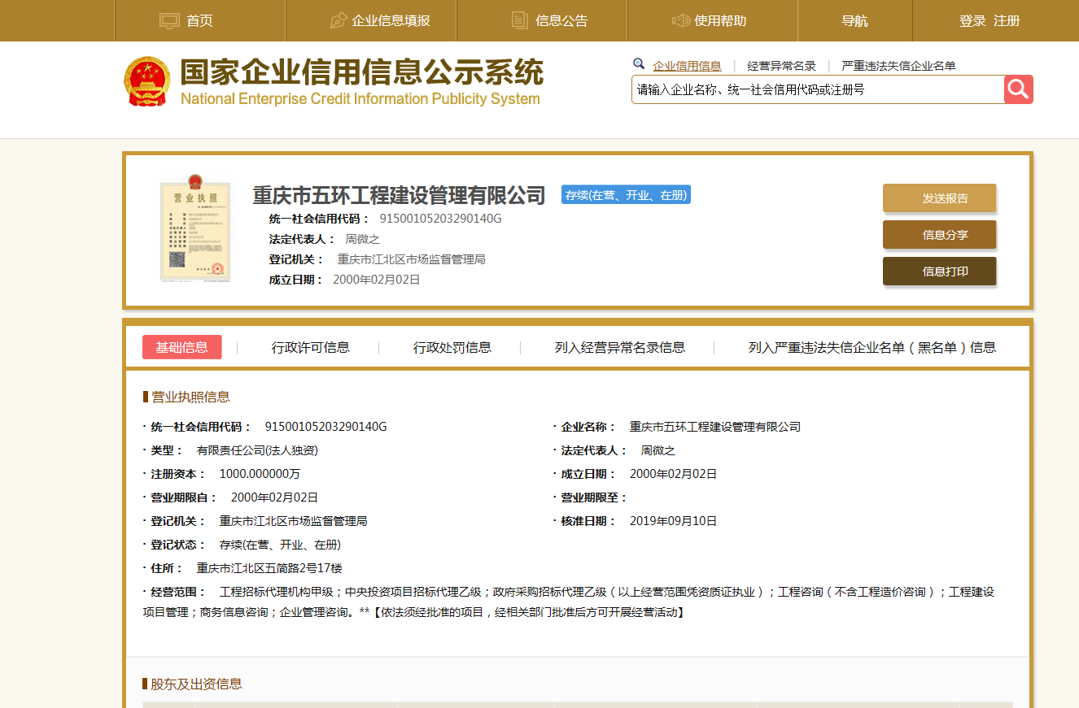
三、投标保证金回执单
- 东南营运分公司报废车辆、设备残质处置竞争性比选报价表及承诺书

东南营运分公司报废车辆、设备的报价表及承诺书
我方已认真阅读《重庆高速集团东南营运分公司车辆、设备报废处置项目竞争性比选函》，并按规定参加了报价，如果中标我方承诺：从车辆移交之日起，所有报废车辆20个工作日完成报废流程，报废相关手续交东南公司，报废车辆残值打款到东南公司账户。车辆移交之日起至报废手续移交止。车辆的安全管理全部由我方负责。
序号 | 车号 | 车辆类型 | 整备质量（吨） | 单位 | 数量 | 最低回收单价（元） | 最低回收价（元） | 备注
1 | 渝AGS260 | 轿车 |  | 辆 | 1
2 | 渝AGS290 | 轿车 |  | 辆 | 1
3 | 渝H03551 | 交通车 | 4.10 | 辆 | 1
4 | 渝A65889 | 交通车 | 8.00 | 辆 | 1
5 | 渝AN3816 | 专项作业车 | 5.375 | 辆 | 1
6 | 渝H03797 | 专项作业车 | 6.61 | 辆 | 1
7 | 渝D10238 | 专项作业车 |  | 辆 | 1
8 | 渝D20336 | 自卸车 | 6.65 | 辆 | 1
9 | 设备 | 除雪撒布机 | 2.0 | 台 | 1

10

11

12
合计 |  |  | 小写金额
 |  |  | 大写金额

报价单位（公章）：

法定代表人
或授权代理人（签字）：
报价时间：

